Конспект интегрированной НОД в подготовительной группе на тему «Путешествие в страну Бабочек»
Программные задачи:
Образовательные:
- закрепить знание счёта
- закрепить понятие пары;
- закрепить умение решать простые задания на сложение в пределах 10-ти;
- закрепить знания о цифрах, о геометрических фигурах
Развивающие:
- развивать пространственные представления, умение ориентироваться на плоскости.
- развивать внимание;
- развивать логическое мышление;
- развивать мелкую моторику;
Воспитательные:
- воспитывать интерес к познавательной деятельности, математике;
- воспитывать желание помогать, используя свои знания;
- воспитывать бережное отношение к природе, насекомым.
Оборудование:
Бабочка, 2 мольберта с силуэтами бабочек, крылья накрыты бумажными полосками, бумажные цветы с цифрами, конверт с письмом и заданиями от паука, раздаточный материал для детей, карточки с цифрами и буквами, бумажные бабочки с цифрами, бабочки с примерами, 10 гимнастических палок, 2 конверта с геометрическими фигурами, клей, разнос с красными и синими бабочками.
Интеграция образовательных областей: Познание (ФЭМП), коммуникация, художественно-эстетическое развитие
Дети заходят в зал под музыку, становятся в круг
Воспитатель: В круг широкий, вижу я, встали все мои друзья.
Мы сейчас пойдем направо, а теперь пойдем налево,
В центре круга соберемся, и на место все вернемся.
Улыбнемся, подмигнем, и занятие начнём
- Добрый день ребята. Мы сегодня с вами отправимся в удивительное место, если вы отгадаете загадку, узнаете, куда будет наше путешествие:
Расту червяком, питаюсь листком,
Потом засыпаю, себя обмотаю,
Не ем, не гляжу, неподвижно лежу.
Но с новой весною я вдруг оживаю,
Свой дом покидаю, как птичка порхаю.
(Дети отвечают на загадку)
Воспитатель: «Да ребята — это бабочка. Давайте присядем с вами на стульчики и перенесемся в чудесную страну бабочек. Закройте глаза на несколько минут и представьте, что мы на лугу.
(звучит музыка)
Музыкальный руководитель: «Весна. Мы с вами на лугу. Ярко светит солнце. Его лучики согревают наши щеки, носы. Тепло и спокойно. Вокруг нас зеленеет трава, цветут полевые цветы: мать и мачеха, купальница… Давайте вдохнем аромат летних трав, носом глубокий вдох выдох, вдох выдох. Вдруг подул легкий ветерок, зашевелилось поле как море, волна за волной шевелятся травинки и цветочки. Сколько цветов вокруг! А над цветами летают бабочки. Ярко-жёлтые, белые, красные…»
(Во время чтения текста воспитатель раскладывает по залу бумажные цветы)
Воспитатель: «Открывайте глаза. Ну вот мы и на поляне. Посмотрите вокруг, сколько цветов, как красиво, а где же бабочки?
(Звучит музыка, из-за ширмы появляется бабочка)
Бабочка: «Здравствуйте, ребята. Меня зовут Амелия. Мне хочется поиграть с подружками, но
Злой Паук устроил карнавал, и бабочек, моих подружек он позвал.
Они на карнавале кружились, пели, веселились
И не заметили они, как в сети к пауку попались…
Прилипли к липкой нити лапки, и слезы по щекам бегут,
И хором, дети, вас зовут... (Развернуть мольберты с бабочками)
Ребята, помогите мне, пожалуйста, спасти моих подружек, а для этого надо постараться, быть внимательными и старательными и выполнить все задания, которые для нас оставил Паук.
Воспитатель: (читает письмо от паука) «Для того, чтобы мои чары исчезли вам самим надо превратиться в бабочек и выполнить все мои задания». (после выполнения каждого задания, с крыльев бабочек снимается одна полоска)
Ну что, ребята, поможем нашим подружкам? А превратиться в бабочек нам поможет выполнение первого задания.
1 задание «Напиши графический диктант»
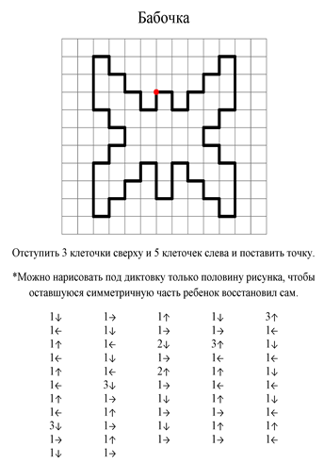
Ребята, откуда появляются бабочки? Правильно из куколки, ложитесь на пол и представьте, что вы куколки. (Раздаем картонки с клеточками и карандаши, воспитатель диктует диктант)
Молодцы ребята, все справились с заданием.
Музыкальный руководитель:
Подвижная игра «Превращение бабочки»
(По командам водящего дети меняют движения)
«Бабочка» - бегают-летают по залу,
«Куколка» - останавливаются и замирают,
«Гусеница» - двигаются в полуприсяде, поставив руки на пояс).
(Пока дети играют убрать одну полоску на ватмане с бабочками)
Я: Посмотрите, ребята, чары с наших бабочек понемногу уходят, будем продолжать?
Воспитатель: 2 задание «Разгадай зашифрованное слово»
– Ребята, давайте разберем, что же здесь написано. Какие-то буквы, цифры… А может это зашифрованное слово? Давайте попробуем его отгадать. Надо цифры поставить по порядку, и тогда мы узнаем слово, которое здесь написано.
3 5 1 7 4 2 6
б ч б а о а к
Зашифрованное слово: «бабочка»

Воспитатель: 3 задание «Найди пару»
Для того чтобы пройти дальше, нужно составить пару из чисел в сумме дающих число 10. (У каждого ребенка бабочка с цифрой от 1 до 10. Дети разбегаются по комнате. По сигналу воспитателя образуют пару 3и7; 5и5; 6и4; 8и2; 1и 9)
Музыкальный руководитель: Физкультминутка «Бабочка»
А теперь передохнем, нам необходимо укрепить свой организм. А что укрепляет организм?
(гимнастика) - Давайте проведём небольшую гимнастику и превратимся на время в бабочек
Бабочка изящно над цветком летала,
Крыльями яркими весело махала. (Плавные взмахи руками)
На цветок красивый села, (Присесть)
И нектар она поела. (Наклоны головы вниз)
Крылья снова распрямила, (Встать, руки в стороны)
В синем небе закружила. (Покружиться)
Педагог: Вот мы немного отдохнули, теперь пора двинуться дальше.
Воспитатель: 4 задание «Посади бабочку на цветок»
Чтобы посадить бабочку на правильный цветок, надо на бабочке решить пример
Воспитатель: 5 задание «Реши задачу про насекомых»
– Я вам буду читать задачи, а вы слушайте внимательно и постарайтесь дать правильный ответ.
• Дружно муравьи живут и без дела не снуют:
Два несут травинку, Три несут былинку,
Пять несут от елки колючие иголки.
Сколько муравьишек заняты работой? (10)
• Сколько насекомых в воздухе кружат?
Сколько насекомых в ухо мне жужжат?
2 жука и 2 пчелы, мухи 2, 2 комара.
Называть ответ пора. (8)
• Под кустами у реки жили майские жуки:
Дочка, сын, отец и мать. Кто их может сосчитать? (4)
• Майский жук надел на ножки разноцветные сапожки
3 зелёных + 3 красных вместе смотрятся прекрасно
Ты же сосчитай пока, сколько ножек у жука. (6)
• В хоре 7 кузнечиков песни распевали.
Вскоре 2 кузнечика голос потеряли.
Сосчитай без лишних слов, сколько в хоре голосов? (5)
• На лужайке у реки расселились мотыльки:
2 сидели на ромашках, 6- на душистых кашках,
Да один мотылек сел на синий василек.
Кто из вас сказать готов, сколько было мотыльков? (9)
• Муравей на юбилей пригласил своих друзей,
Одну пчелку, трех жучков, стрекозу, двух светлячков.
Посчитайте поскорей, сколько у него гостей? (7)
Воспитатель: 6. Игровое задание с гимнастическими палками
Сложи бабочку из 10 палок.
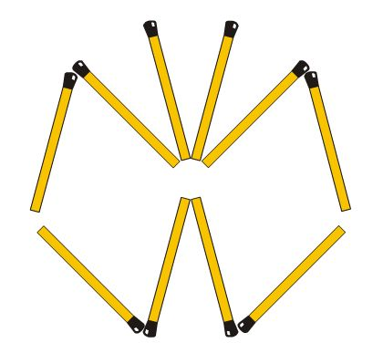

Воспитатель: Ребята, посмотрите нашим бабочкам чего-то не хватает. (Дети отвечают) Правильно, крылья бабочек надо украсить узорами. И тогда наши бабочки будут расколдованы до конца.
7 задание. Расколдуй бабочек.
Два ватмана с силуэтами бабочек, 2 конверта с геометрическими фигурами, клей. Составить узоры на крыльях бабочек из геометрических фигур.
8. Танец мотыльков
(Девочки танцуют танец мотыльков)
Музыкальный руководитель: Поздравляю вас! Вы хорошо справились с заданием. Я рада, что всё у вас получилось. “Бабочки встрепенулись, крылышками запорхали. Амелия вас, дети, благодарит и спасибо говорит…”
Заключительное слово воспитателя: “Пусть ползают по земле муравьи и жуки, пусть прыгают по траве кузнечики, пусть порхают бабочки, летают стрекозы и пусть мир, в котором мы живем, всегда остается голубым и зеленым. А для этого необходимо беречь и охранять природу.”
Ребята понравилось наше занятие? Какое у вас настроение? Если хорошее, то возьмите красную бабочку, если нет, то синюю…Наше занятие закончилось. Спасибо.

